Değerli Usta Öğretici Adaylarımız;

2025-2026 Eğitim Öğretim Yılı Müdürlüğümüz bünyesinde Ücretli Usta Öğretici olarak görev alacakların başvuruları ve evrak yüklemeleri **01-31 Ağustos 2025** tarihleri arasında **e-devlet [e-yaygın]** sistemi üzerinden online yapılacaktır. Süreç hakkında web sitemizdeki açıklamalara dikkat etmeniz gerekmektedir.

[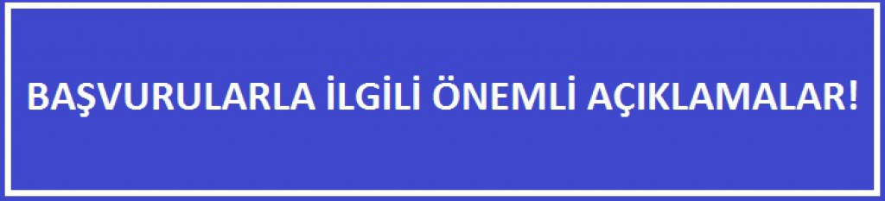](http://samsunhem.meb.k12.tr/meb_iys_dosyalar/55/18/970092/resimler/2023_07/16154322_ACIKLAMA.jpg)

Başvuru sürecinde kuruma evrak teslimi yapılmayacaktır.

* Başvuruya dair evraklar e-yaygın sisteminde "Usta Öğretici Başvurusu" bölümüne yüklenecektir.
* Başvurularınızı Süresi İçinde Yapınız!
* Belirtilen Tarihlerden Önce Ya Da Sonra Yapılan Başvurular "Takvim Dışı Başvuru" Sayılacağından Sıralamaya Girmeyecektir.

E-YAYGIN sisteminde istenen belgeleri yüklemeyen veya belgeleri eksik veya hatalı yüklenmiş olan Usta Öğreticilerin başvuruları değerlendirilmeye alınmayıp **reddedilecektir**. Başvuruları reddedilen Usta Öğretici Adayları eksik belgelerini başvuru süresi içinde sisteme tekrar yüklemeleri ve başvurularını yinelemeleri gerekmektedir. Başvuruya ait **ONAYLANDI/REDDEDİLDİ** durumları "**E-YAYGIN**" sistemi üzerinden kontrol edilmesi gerekmektedir. Başvuru veonay süreçlerine ait tüm iş ve işlemler tamamlanınca kursların açılması için **DUYURU VE DAVET** yapılacaktır. Duyuru ve davet yapılmadan kus açma işlemi için dosya kabul **edilmeyecektir**.

* Kurumumuz kadrolu öğretmenleri haricinde, Milli Eğitim Bakanlığı'nda görev yapan kadrolu öğretmenler ve diğer resmi kurumlardaki kamu görevlileri ve emekli olanların başvuruları aynı şekilde MEB Hayat Boyu Öğrenme Genel Müdürlüğü E-YAYGIN ( [https://e-yaygin.meb.gov.tr](https://e-yaygin.meb.gov.tr/?fbclid=IwAR3M22uVIlNtAPxsUnNCEon5AIy3tAOPLiE8DEmHTUyWymHe30Fi16X_mZ0)) sistemi üzerinden e-devlet şifresi ile yapılmaktadır.
* Başvuru şartlarını taşımadığı halde gerçeğe aykırı belge düzenleyerek veya aykırı beyanda bulunarak başvuruda bulunanlar ile gerçeği gizleyerek başvuruda bulunanların başvuruları geçersiz sayılacaktır.
* Usta Öğretici Başvuru Sıralaması; başvurularda yüklenen belge ve kurs tercihleri Hayat Boyu Öğrenme Genel Müdürlüğü'nün ilgili yönerge ve genelgeleri doğrultusunda incelemesi tamamlandıktan sonra, "Ek-2" de oluşan puanlara göre İlçe Milli Eğitim Şube Müdürü Başkanlığında kurulacak komisyon tarafından puan üstünlüğüne göre yapılacaktır. Onaylanan sıralı liste Kurum Web Sitemizde yayınlanacaktır.

Yüklenmesi Gereken Ve Yüklenmesine Gerek Olmayan Belgeler

* **E-Yaygın Sistemi üzerinden yapılan başvurularda onay işlemi**, usta öğreticinin görev almak istediği kursun eğitici nitelik şartlarının yeterli gelip gelmediğinin kontrolü şeklinde olmaktadır. Bu nedenle, yapılacak başvuruda gereksiz evrakları sisteme yüklemeyiniz.

 **Yüklenmesi gereken önemli evraklar şunlardır:**

**1-Eğitici niteliğinize ait Yeterlilik Durum Belges**i [Diploma, Ustalık Belgesi, Antrenörlük Belgesi, Hafızlık Belgesi, İcazet Belgesi, 4.Seviye Kurs Bitirme Belgesi vb.]

**2-Ek Puan Getirecek Belge** [Varsa] [Lisans Diploması, Ön Lisans Diploması, Pedagojik Formasyon Belgesi (Eğitim Fakültesi mezunu olmayanlar), Usta Öğreticilik Belgesi, Tezli/Tezsiz Yüksek Lisans Diploması]

**3-SGK Hizmet Doküm Belges**i [Varsa alanınızda eğitici olarak görev yapılan sigortalı günler]

**4-Resmi Kurumlarda görev yapanların Görev Yeri Belgesi**

[](http://samsunhem.meb.k12.tr/meb_iys_dosyalar/55/18/970092/resimler/2023_07/18202153_gerek-yok.jpg) **Yüklenmesine gerek OLMAYAN belgeler şunlardır:**

**1-**Adli Sicil Kayıt Belgesi,

**2-**Sağlık Raporu,

**3-**Nufüs Cüzdanı Fotokopisi,

**4-**Askerlik Durum Belgesi,

**5-**İş Güvenliği Belgesi

**6-**Oryantasyon Eğitimi Belgesi

**7-**Takdir, Teşekkür, Onur, Başarı ve Katılım Belgeleri

8-Alanınızda hiç eğitici olarak çalışmamışsanız SGK Hizmet Doküm Belgesi

**9-**Halk Eğitimlerden alınan kurs bitirme belgeleri gibi belgeler online başvuruda e-yaygın sistemine yüklenmesine **gerek yoktur**. **İlk altı belge** kurs açılma aşamasında sizden istenecektir.

**Başvuru Girişi**

[](https://e-yaygin.meb.gov.tr/Login.aspx)

**E-DEVLET GİRİŞİ**

**BAŞVURULAR**

**USTA ÖĞRETİCİ BAŞVURUSU**

**KURS SEÇİMİNDE DİKKAT EDİLECEK HUSUSLAR**

* **Seçmek istediğiniz kursun Eğitici Niteliklerini Kurs Modüler Programdan mutlaka inceleyiniz.**
* **Mezuniyetinizin veya yeterlilik belgenizin uygun olmadığı kursları seçmeyiniz**
* **Sadece "usta öğreticilik belgesi" ile kurs açılamaz**

Kadrosuz Usta Öğretici olarak kurs açabilmek için, Modüler Programda ilgili kursun  sağ tarafta ilk "**Görüntüle**" linkini tıklayıp programın "**EĞİTİMCİLERİN NİTELİĞİ**" ndeki şartları inceleyiniz. Mezuniyet Belgesi, Ustalık Belgesi veya diğer yeterlilik belgelerinden birisi ile çalışma süresine sahip olup olmadığınıza göre durumunuzu değerlendiriniz. Eğitmen olmak için sadece "**Usta Öğretici Belgesi**" yeterli **DEĞİLDİR.**

* **Kurs seçimi başvuru süresi bittikten sonra yapılırsa takvim dışı başvuru sayılır**
* Başvuruda belgelerin yanlış ve eksik yüklenmesi durumunda başvuru ya da seçilen kurs iptal olmaktadır. Başvurusunu tamamlamış olan Usta Öğretici Adayları, başvuru durumlarını yine aynı yerden takip edebilir. E-Yaygın sisteminde başvuru durumu "**Onaylandı"** ya da "**Red Edildi**" şeklinde görülmektedir. Red olanların gerekçeleri de yanlarında yazmaktadır. Eksik ve yanlış evraklar **başvuru süresi içinde** tekrar yüklenebilir. İdare tarafından tekrar incelemesi yapılır. Başvuru süresi bittikten sonra yapılan kurs seçimi **Takvim Dışı Başvuru** olacaktır.

**Ek Puan Konusu**

Alan Dışı Mezuniyet Belgesine De Puan Verilmektedir

* Alan dışı yüklenen mezuniyet belgesine/belgelerine "[**EK-2 Usta Öğretici Başvuru Değerlendirme Formu**](https://samsunhem.meb.k12.tr/meb_iys_dosyalar/55/18/970092/resimler/2021_08/12094257_YENY_PUANLAMA.jpg)" nun "**EK PUAN**" alanında belirtilen ek puan/lar verilmektedir.

**Örnek:** Futbol Kursuna Antrenörlük Belgesi ile başvurmuş bir kişi 0 (sıfır) puan alır. Ancak, bu kişinin ayrıca aşağıdaki belgelerden biri ya da birkaçı varsa ve e-yaygın sistemine yüklemiş ise hanesine puan olarak eklenir.

- (1 Tane) Alan Dışı Lisans mezunu olup, diplomasını sisteme yüklediğinde ek 4 puan,

- (1 Tane) Alan Dışı Ön Lisans mezunu olup, diplomasını sisteme yüklediğinde ek 2 puan,

- (1 Tane) Lisans mezunu olup, dıştan Pedagojik Formasyon Belgesi almış ve sisteme yüklemişse ek 6 puan,

- (1 Tane) Usta Öğreticilik Belgesi olup sisteme yüklemişse ek 1 puan,

-Alanında Hizmet/İş Deneyimi süresini 360'a bölümünden çıkan puan,

**Mezuniyet Belgesi Açıklaması**

"[**Ücretli Usta Öğretici Başvuru Değerlendirme Ek-2 Formunda**](https://samsunhem.meb.k12.tr/meb_iys_dosyalar/55/18/970092/resimler/2021_08/11150651_YENY_PUANLAMA.jpg?CHK=dd43cd3c1b3a22704c0fa0c14eac6f95)" Mezuniyet durumlarına göre puan verilmektedir. Örnek: Eğitim Fakültesi Lisans Mezunları 47 puan, Lisans mezunu 40 puan, Formasyonu olan lisans mezununa ilave 6 puan (Toplam 46 puan) gibi puan değerleri belirlenmiştir. "**Mezuniyet Belgesi"** olarak yüklenecek belge, [Modüler Kurslar Programında](http://hbogm.meb.gov.tr/modulerprogramlar/) ilgili kursun Eğitici Nitelikleri bölümünde istenen mezuniyet seviyesine ait Diploma sureti olmalıdır.

 Kişi Lisans mezunu olup Formasyonunu (Öğretmenlik Sertifikası] dışarıdan almışsa her ikisini de **ayrı ayrı** "**Mezuniyet Belgeleri**" alanına yüklemelidir.

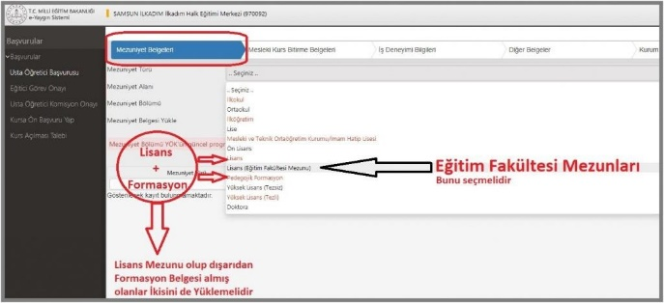

**Kurs Açma Evraklarının Teslimi**

Kurs Açma ile ilgili diğer tüm evraklar, başvurular tamamlandıktan sonra duyurulacak olup, kurs açılma aşamasında istenecektir.

**Hizmet/İş Deneyimi Sigortalılık Bilgileri Hakkında Açıklama**

* **Barkotlu SGK hizmet dökümünün e-yaygın sistemine yüklenmesi**



SGK Hizmet Doküm Belgesi [**E-Devlet**](https://www.turkiye.gov.tr/) üzerinden **PDF formatında**ve**BARKOTLU** olan indirilmelidir. **Fotoğraf (jpeg) görüntüsü YÜKLEMEYİNİZ.**Mevzuat gereği Alanında Hizmet/İş Deneyimi **yıl (360 Sigortalı İş Günü) için 1 (bir) puan** verilmektedir.  Bu alana başka bir belge yüklemeyiniz.

**Kursların Açılma Sürecindeki İş ve İşlemler**

**Kurslarla ilgili süreçlerin sağlıklı yürütülebilmesi için aşağıda yer alan açıklamalar çerçevesinde hareket edilmesi gerekmektedir.**

Kesin Sıralama Listeleri yayınlandıktan sonra, sehven onay verilen belgeler, istek başvurusu, belge veya kurs olabileceği düşünülerek, açmak istediğiniz kursa onay verilmiş de olsa; kurs açılma aşamasında **KURS AÇMA YETERLİLİĞİ UYGUN OLMAYAN** [Ön lisans mezunu olup, lisans mezunu işaretleyen, belgesi olmadığı halde seçenek işaretleyen, hizmet süresi yeterli olmayan, evrakları eksik olduğundan yersiz puan alan vb.] kişilerin kursu , planlama yapan müdür yardımcısı tarafından kontrol edildikten sonra **REDDEDİLECEKTİR**.

**Eğitici Durumu "Emekli" veya” Kamu personeli "olduğu halde başvuruda "Ücretli Usta Öğretici" veya tam tersi gibi çalışma tipini hatalı giriş yapanların oluşacak mağduriyetten kurumumuz sorumlu değildir.**

**Oryantasyon Belgesi İçin Açıklama**

Kurslarda görev alabilme şartlarından birisi de Oryantasyon Seminerine katılmış ve başarılı olarak belgesini almış olmaktır.

**İş Güvenliği Belgesi İçin Açıklama**

Kurs açılabilme şartlarından bir diğeri de İş Güvenliği belgesine sahip olmaktır. Yönetmelik gereği "**İş Güvenliği ve İşçi Sağlığı**" eğitimleri az tehlikeli sınıfta (Halk Eğitim Merkezleri) yer alan işyerlerinde 3 yılda en az bir defa tekrarlanmalıdır (En az 8 saat). Bu süreyi tamamlamış ve tamamlanacak olan belge sahipleri kurumumuza İş Güvenliği Kursu için müracaat etmelidirler. Aksi takdirde belgeleri geçersiz sayılacaktır

**Önemlidir!!!**

|  |  |
| --- | --- |
| **Yapılacak İşlem** | **Tarih** |
| **Başvuruların e-yaygın sistemi üzerinden alınması:** | **01-31 Ağustos 2025** |
| **Başvuruların komisyonca değerlendirilmesi** | **1-12 Eylül 2025** |
| **Listelerin ilanı** | **22 Eylül 2025** |